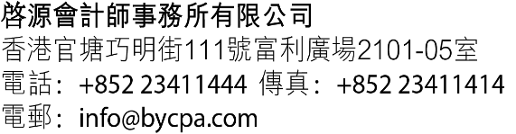

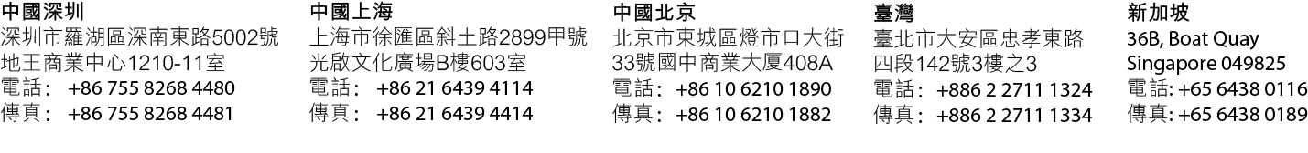

以行政方式恢復註冊已被除名香港公司之程序及費用

除非另有說明，本文所指香港公司，特指根據香港《公司條例》（香港法律第622章）註冊成立的私人股份有限公司。

簡介

此文所述以行政方式申請恢復註冊之程序及費用僅適用於被香港公司註冊處處長除名（從公司註冊名冊剔除名稱）之公司。如果是由於公司之股東或董事主動申請撤銷註冊，而現擬申請恢復註冊，則需得到法院批准，此文所述程序及費用不適用。該種情况的恢復註冊，客戶可以瀏覽本所編制的“香港公司恢復註冊之程序及費用（法院命令）”。

以行政方式恢復註冊是新《公司條例》（香港法例第622章）引進的一種新的恢復公司註冊的方式。該方式適用於被公司註冊處處長剔除名稱（除名）之公司申請恢復註冊。但是，以行政方式恢復註冊不適用於由公司股東或者董事主動申請撤銷註冊而後申請恢復註冊之情況。恢復註冊通常用於公司因沒有提交周年申報表而被香港公司註冊處處長剔除名册。恢復註冊是公司唯一可以取回於除名或撤銷註冊後被認定歸屬香港政府之資產的唯一途徑。

啓源代辦以被除名之香港公司恢復註冊之服務費爲港幣16,800元。前述費用已包含本事務所之專業服務費、支付予公司註冊處之登記費及憲報公告費。

一般情况下，整個辦理恢復註冊之程序（行政方式恢復註冊）可以在2至4個星期內完成。

一、 服務費用及成本

1、 申請恢復註冊費用

啓源代辦已被香港公司註冊處除名之香港公司恢復註冊之服務費爲港幣16,800元。前述費用已包含本事務所之專業服務費、就申請恢復註冊支付予公司註冊處之申請費用。

啓源的服務包括根據客戶提供的背景資料，以及查冊所得之信息，計算恢復註冊所需費用，幷就其他可行之辦法，例如是否可以設立一家全新公司以取代擬恢復註冊之公司，供客戶考慮是否進行申請恢復註冊。

啟源之費用具體包含以下服務：
（1） 辦理公司查册。即向香港公司註冊處及稅務局查詢公司是否有拖欠報表或罰款之事宜；
（2） 編制及向公司註冊處提交行政方式恢復註冊申請之相關文件；
（3） 編制及提交逾期之周年申報表及代繳納相關罰款
（4） 更新逾期之商業登記證及代繳納商業登記費
（5） 編制及提交逾期之各項稅表

上述費用不包含周年申報表登記費、商業登記費以及因逾期提交周年申報表及更新商業登記證之罰款，如適用。

2、 公司秘書服及註冊地址服務費

申請恢復公司註冊時，申請人需要提交恢復註冊後出任公司秘書人士之資料以及註冊地址資料。啟源可以提供公司秘書及註冊地址服務，費用分別是每年港幣3,200及2,200元。上述申請恢復註冊之費用並不包含恢復註冊後的公司秘書及註冊地址服務費。

3、 周年申報表登記費及商業登記費

上述申請恢復註冊服務費不包含申請恢復註冊過程中根據法律要求提交周年申報表、更新商業登記證、提交稅務申報表而需要繳納予香港政府的登記費或罰款，也不包含因提交稅務申報表而可能需要編制財務報表之費用。本所會於確認需辦理事項後另行提供報價。

二、 以行政方式恢復註冊之限制

在新《公司條例》（香港法律第622章）於2014年3月生效之前，申請恢復公司註冊的唯一途徑是向香港法院申請幷得到批准。新公司條例引進以行政方式恢復註冊，申請恢復註冊無需經由法院批准，簡化了公司申請恢復註冊之程序，也從而降低了申請恢復註冊之成本。

但是，以行政方式恢復註冊並不適用於所有情況。以行政方式恢復註冊的其中一個主要限制是公司必須是根據新公司條例（香港法律第622章）第746及747條，或舊公司條例（香港法律第32章）第291條而被除名（剔除名稱）。上述條款允許公司註冊處處長因公司沒有提及周年申請報、及在再次提醒之後仍然沒有提及周年申報表的情况下而認爲公司已經不營運，從而把該公司除名（即把該公司之名稱從公司登記冊剔除）。該等條款之規定令到以行政方式恢復註冊不適用於公司股東或董事主動申請撤銷註冊而後申請之情況。並且，該等申請必須於公司被除名後的20年之內提出。

三、 以行政方式恢復註冊之程序

根據法律要求，只有原公司的股東或董事（即公司被除名時爲公司之股東或董事）可以提出以行政方式恢復註冊之申請。任何其他人士，如欲申請恢復公司註冊，必須向法院申請幷得到批准。

申請以行政方式恢復註冊的第一步是填寫及遞交「本地公司申請以行政方式恢復註冊」或「非香港公司申請以 行政方式恢復註冊」標準表格及相關所需文件。

如果申請得到接受，公司註冊處即會於政府憲報刊登通告，正式恢復公司的註冊地位。公司恢復註冊的日期爲刊登於憲報之通告的日期爲准。

四、 辦理時間

一般情况下，整個辦理恢復註冊之程序（行政方式恢復註冊）可以在2至4個星期內完成，自本所收妥客戶簽署妥當之申請文件之日算起。

如果您需要進一步的資訊或協助，煩請您瀏覽本所的官方網站 www.bycpa.com 或通過下列方式與本所指專業會計師聯繫：
電郵： info@bycpa.com, enquiries@bycpa.com
電話： +852 2341 1444
WhatsApp, Line 和微信： +852 6114 9414, +86 1521 9432 644

